PFSENSE

Senha web padrão

Loggin: admin

Senha: pfsense

MENU PFSENSE

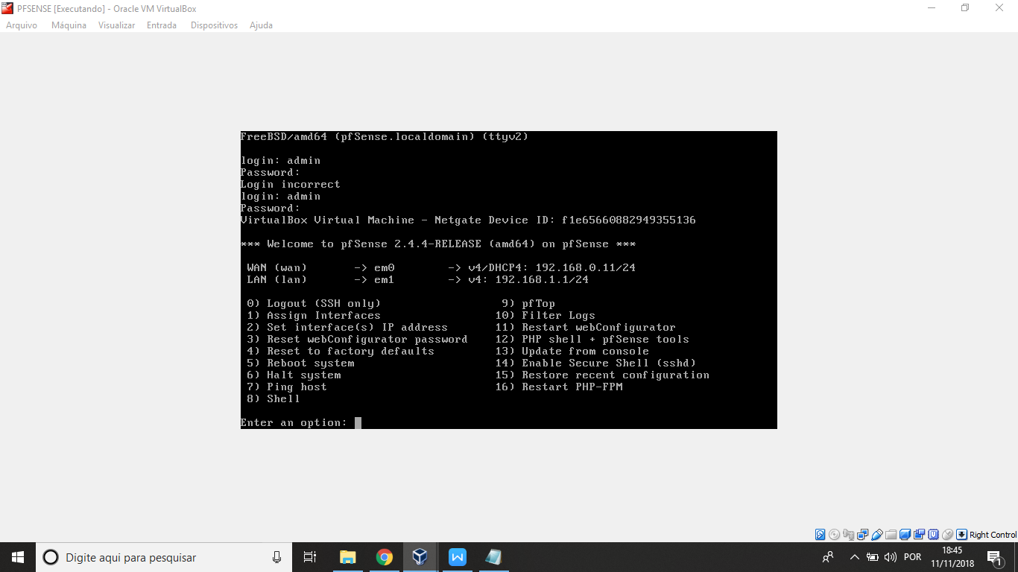

**- Opção 0: Desconexão SSH.**

**- Opção 1: Atribuir ou assinar as interfaces desejadas.**

(WAN, LAN, outras, como ADMZ e interfaces para balanceamento de carga)

up ( já estão conectadas em algum stwich ou router)

>> n

- Primeira atribuição é a placa que ele estará associando para a WAN

>> *em0*

- Sengunda coisa, ele pergunta qual é a placa da LAN.

(por padrão se ele já conseguiu acesso a conexões WAN, a conexão na internet, ele fará regras de firewall de NAT, já compartilhando a internet para a rede LAN)

*em0*

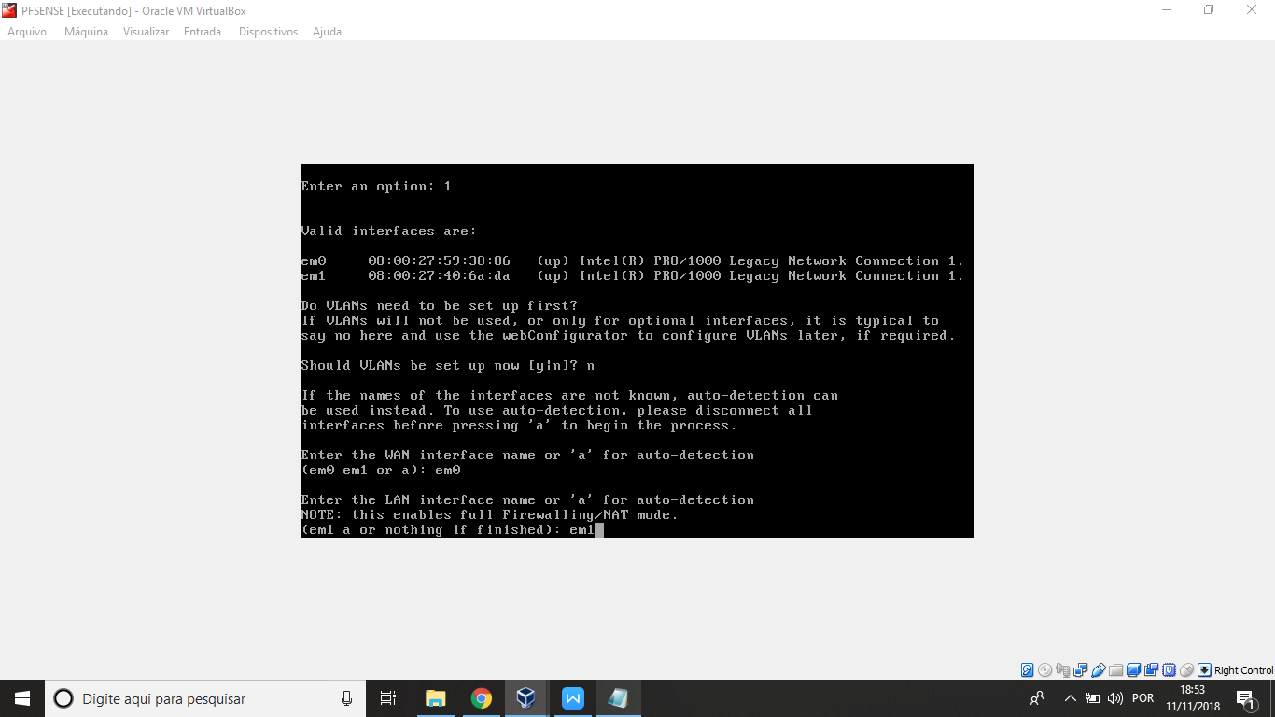

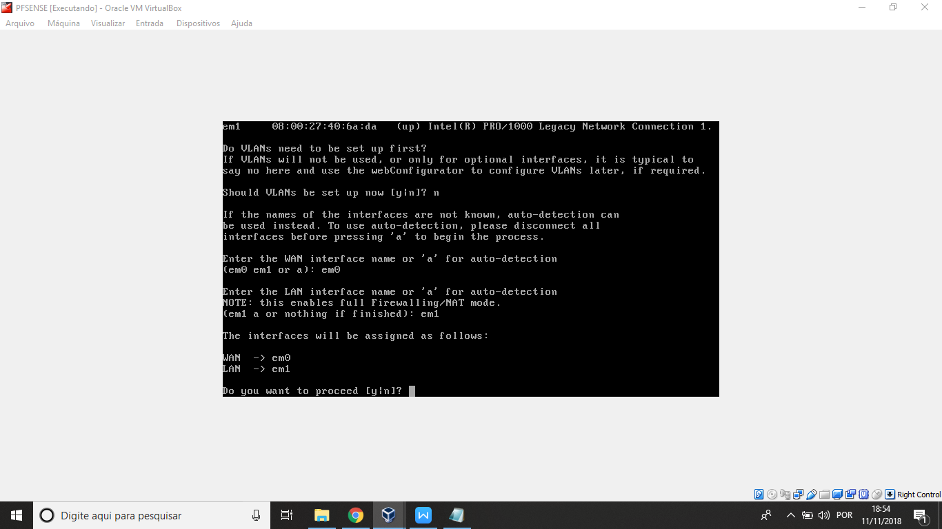

2 setar endereços IPs das interfaces

Wan: por padrão está configurada tanto no protocolo IPV4 e IPV6 obter um endereço via DHCP.

Por padrão o PFSENSE já vem habilitado o DHCP SERVER, então caso temos um outro DHCP na rede isso pode gerar um conflito.

Aqui iremos configurar um IP fixo para a LAN.

IP: 172.16.1.254/ 24

CIDR MASK REDE: 255.255.255.0

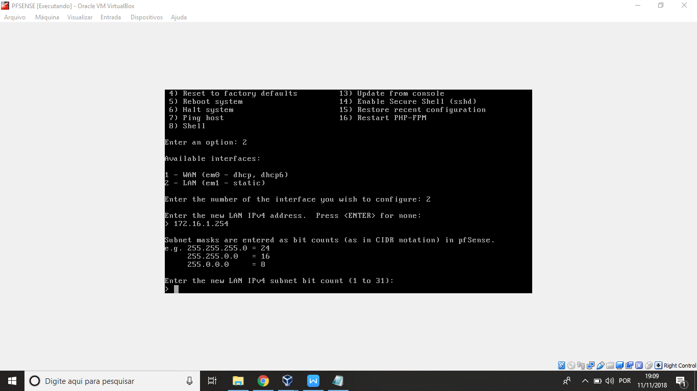

Ele já vai obter um endereço de gateway da Wan, poderíamos escolher outro endereço de gateway (interessante apenas caso trabalhássemos com DMZ ou roteamento).

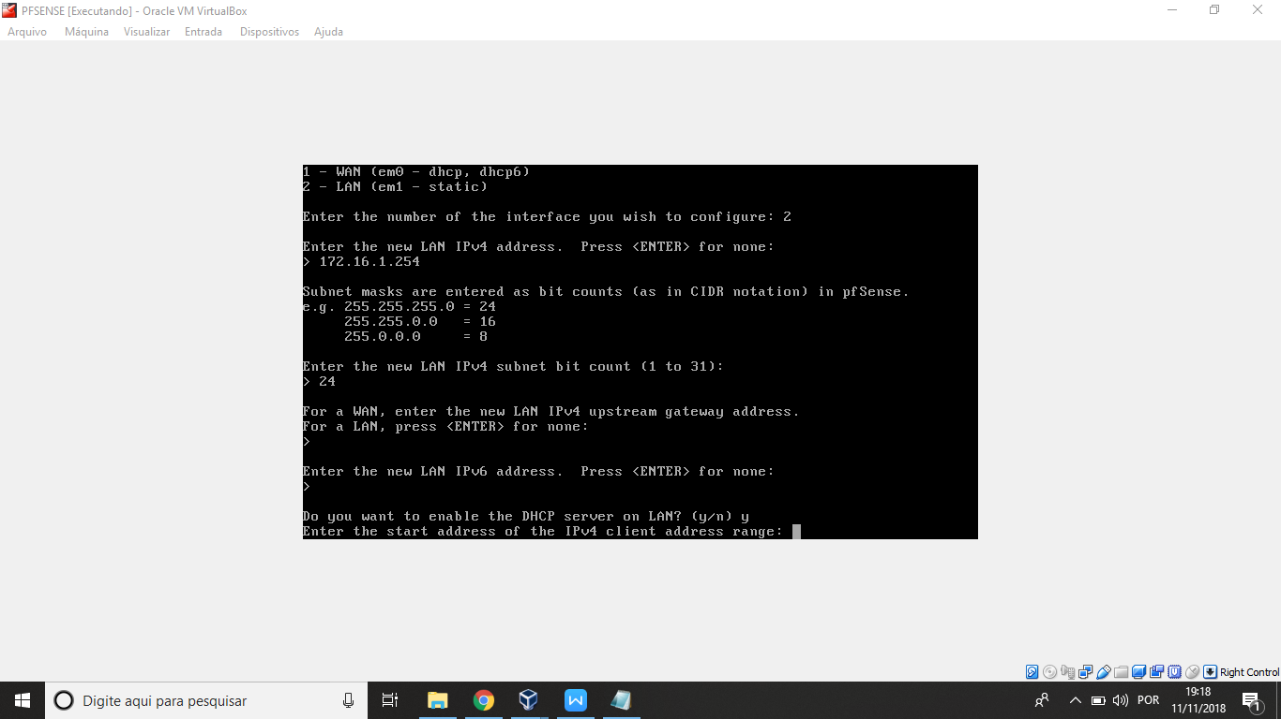

Temos a opção de atribuir um endereço IPV6.

- Podemos habilitar ou não o DHCP NESTE MOMENTO, caso haja algum servidor fazendo essa função para nós na rede >>n do contrário siga fazendo as configurações.

>> y

>> 172.16.2.50

>> 172.16.2.100

- Você quer reconfigurar o acesso web do pfsense? ***y***

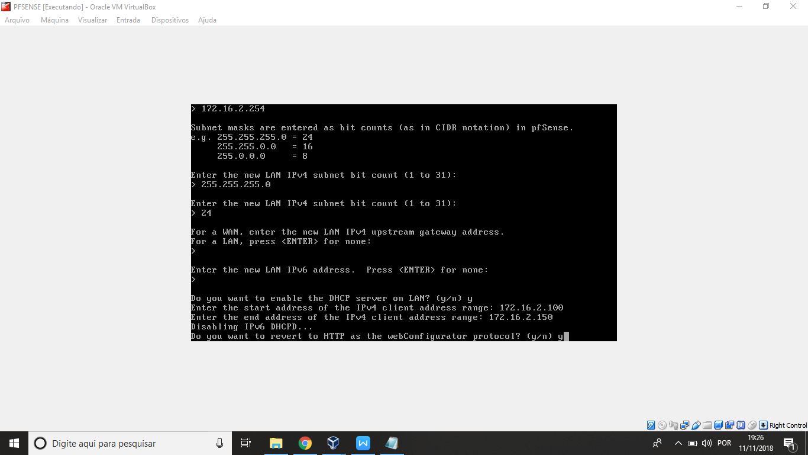

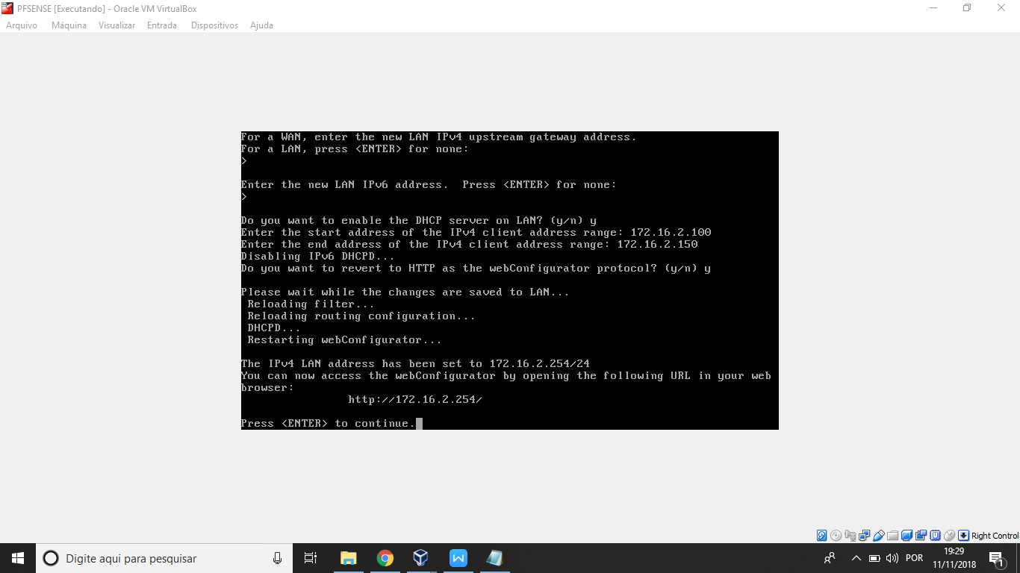

Opção 3, deseja resetar a senha do acesso web?

Opção 4, resetar para o padrão de fábrica?

(isso causa a perda de todos os pacotes instalados)

Opção 5, Reboot no sistema.

Opção 6, Desliga o sistema.

Opção 7, permiter testar sua rede via ping.

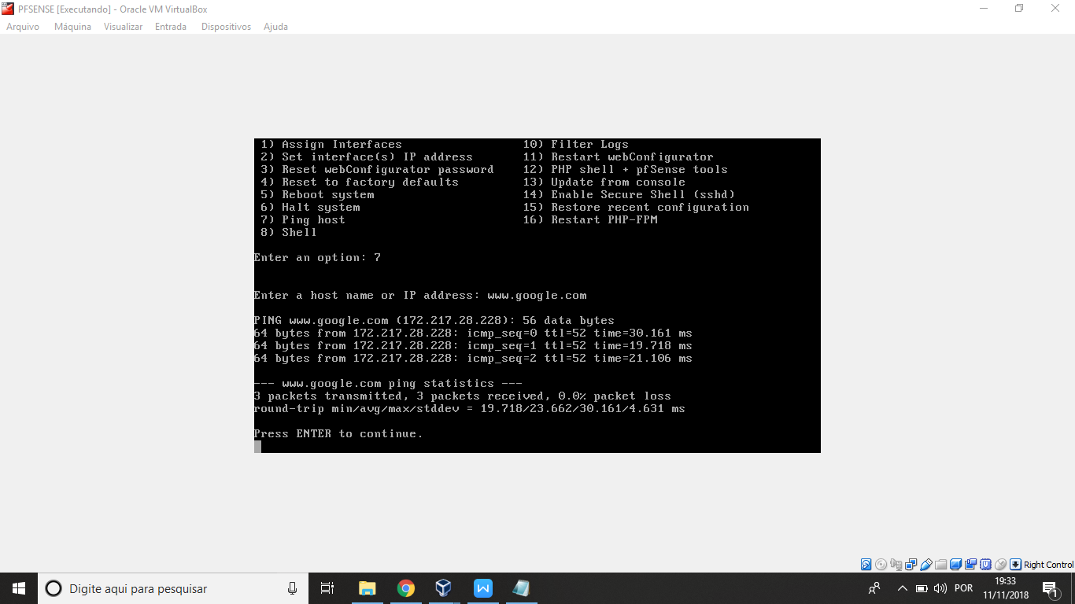

Opção 8, acessa o shell do PFSENSE quando estaremos trabalhando com hotspots .

Podemos fazer configurações e controlar as páginas que o usuário acessa, relatórios para customizações ou instalar softwares que não venham por padrão no pfsense

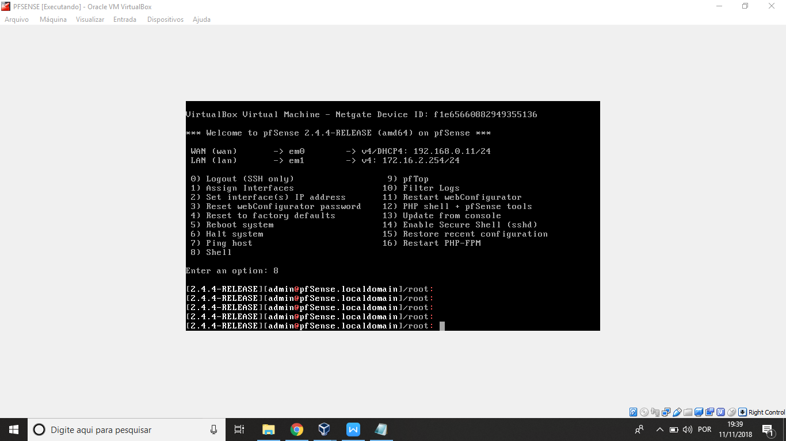

Opção 9, ferramenta de monitoramento.

PFTOP verifica todas as conexões estabelecidas com a nossa máquina, protocolos ICMP, TPC, UDP origem e destino.

(no webconfiguration tem plugins que monitoram isso em tempo real)

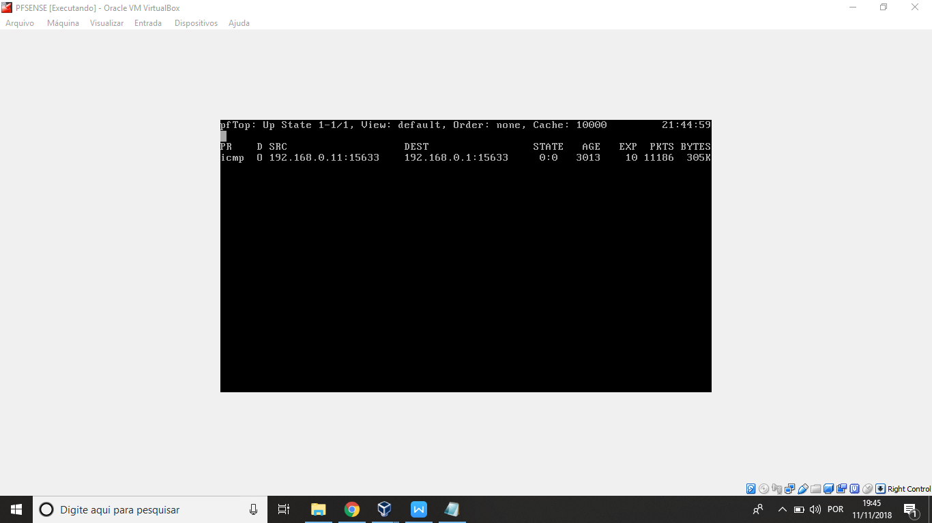

Opção 10, filtros de logins de firewall, aonde se pode monitorar todos os pacotes que estão sendo trafegados na rede local e na Wan

Opção 11, restartar o web configurator

Opção 12, para desenvolvedores do pfsense

Opção 14, habilitar o servidor de ssh no pfsense ( faremos isso no web configurator)

(lembre-se que as regras de firewall só permitem o acesso com a rede local no nosso pfsense)

Opção 15, opção para restaurar a última opção válida para o pfsense

(esta opção é interessando quando criamos os backups do pfsense no web configurator)

Opção 16, restartar o php-fpm

**Opção 13, permite a atualização do sistema (podemos fazer isso via web configurator)**